Diagramas de Interação

Descrição
Os diagramas de interação modelam o comportamento dinâmico dos objetos. A interação pode representar:
- Chamada de uma operação;
- Envio de um sinal;
- Mensagem para criação ou destruição de objetos.

Os diagramas de interação são divididos em dois diagramas: seqüência e colaboração (comunicação na UML 2.0).

São construídos a partir de CENÁRIOS DE CASOS DE USO:
Cenários:
- É a realização de um caso de uso;
- Representam os vários caminhos para a realização de uma tarefa;
- Podem ser possibilidades de sucesso ou insucesso;
- Identificados a partir do fluxo principal e dos fluxos alternativos dos casos de uso.

1.1. Diagrama de Sequência
- Descreve como os objetos interagem e como eles se comunicam;
- Representa a troca de mensagens entre os objetos;
- Ênfase na ordem temporal que os eventos acontecem;
- Devem ser construídos por cenários de casos de uso.

1.2. Diagrama de Colaboração (Comunicação)
Enfatiza a organização estrutural dos objetos que participam de uma interação.
Muito pouco utilizado por ser de leitura bem mais complexa que o diagrama de sequência.
Como ambos são derivados das mesmas informações de um modelo da UML (diagrama de classes), o diagrama de seqüência e o diagrama de colaboração (comunicação) são semanticamente equivalentes, mas com enfoque de visualização diferente. Devido a isso, um diagrama de seqüência pode ser convertido em um diagrama de colaboração (comunicação) e vice-versa. Geralmente as ferramentas CASEs auxiliam nessa conversão, elaborado um dos diagramas o outro é gerado automaticamente.

Aplicação
Utilizado para:
- Modelar aspectos dinâmicos do sistema;
- Visualizar, especificar, construir e documentar a dinâmica de determinados objetos;
- Modelar determinado fluxo de controle de um caso de uso;
- Validar o diagrama de classes.

Palavras chaves: modelo dinâmico, objeto.
Planejamento
Análise
Projeto
Implemen-tação
Testes

Diagramas
de Interação
Diagramas
de Interação

Os diagramas de Interação são um dos produtos da fase de Análise e/ou Projeto. Os diagramas de interação auxiliam também nas fases de Implementação e Testes.

Notação

3.1. Diagrama de Seqüência

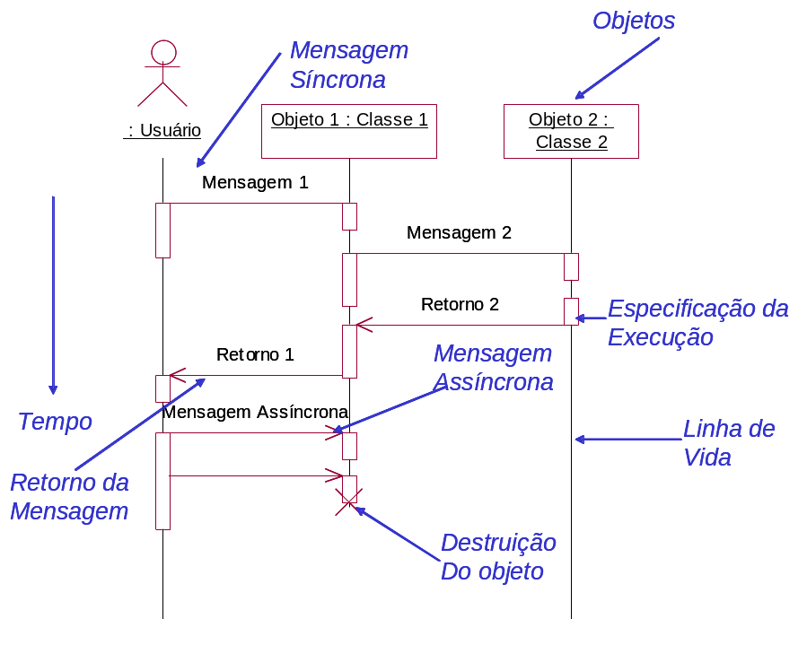
Recursão

Exemplo:

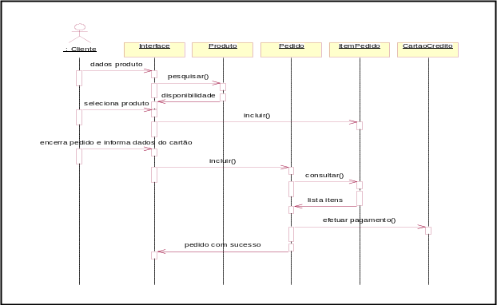

Objetos
São os objetos que participam da interação.

Especificação da Execução
Representa o período em que o objeto desempenha uma ação.

Linha de Vida
Representa a existência do objeto em um período de tempo.

Mensagens

Mensagens entre os objetos. Existem as seguintes mensagens:
- Seta com ponta cheia
Representa:
  - Chamada de procedimento (operação/método);
  - Objeto concorrente que envia um sinal e aguarda fim da execução de atividades aninhada.

- Seta com ponta aberta
Representa
  - Mensagem assíncrona entre os objetos.

- Seta com linha interrompida
Representa:
  - Retorno de uma chamada de procedimento.
Pode ser suprimido quando o retorno ocorre no fim da ativação.

Destruição do objeto
Representa:
  - Destruição de um objeto durante a interação.

Recursão
Quando uma operação é chamada pelo próprio objeto e deve ser executada até uma determinada condição.

Regras
- Um único diagrama de interação não é capaz de captar tudo sobre os aspectos dinâmicos do sistema, por isso, utilize diversos diagramas de interação para fazer a modelagem dinâmica do sistema. Crie diversas situações (cenários) para o sistema e elabore os diagramas de interação correspondentes;
- Os objetos somente podem se comunicar nos diagramas de interação, caso exista um relacionamento entre as classes correspondentes no diagrama de classes.
- As operações executadas pelos objetos devem estar representadas no diagrama de classes.
- As mensagens podem ter a assinatura dos métodos das classes;
- Retornos nem sempre são exibidos. Somente os relevantes.

Construção
- Podem ser construídos para:
  - Fluxo Principal dos Casos de Uso;
  - Fluxos Alternativos;
- Não é necessário criar o diagrama para todos os cenários. Considere sempre os cenários mais relevantes (necessitam de detalhes);
- A troca de mensagem auxilia na identificação de novas operações para as classes envolvidas na interação.

Para cada Cenário
- Defina o cenário que irá representar;
- Identifique os objetos que participam da interação;
- Coloque o objeto que inicia a interação à esquerda e os demais à direita de acordo com sua participação na interação;
- Coloque as mensagens que os objetos enviam e recebem na ordem crescente de tempo e de cima para baixo;
- Coloque as mensagens de retorno relevantes para o cenário.

Exemplo
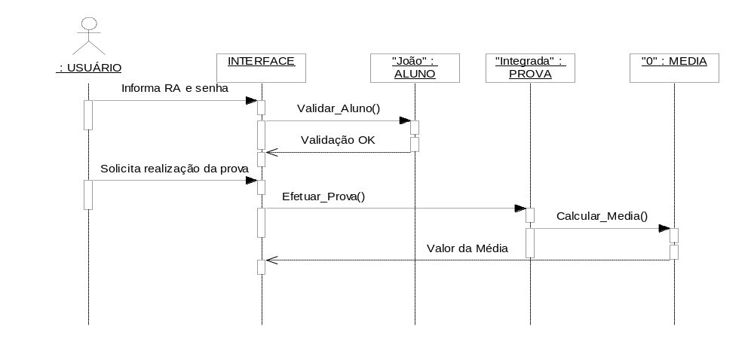

Copyright © 2013 Profa. Ana Paula Gonçalves Serra
Todos direitos reservados. Reprodução ou divulgação total ou parcial deste documento é expressamente proibido sem o consentimento formal, por escrito, da Profa. Ana Paula Gonçalves Serra.

